**Контрольная работа № 5**

**Задание:**

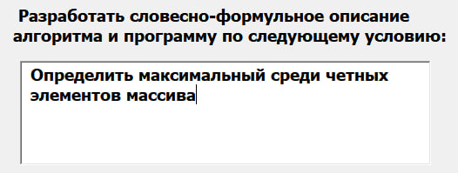

**Решение:**

#include <iostream>

#include <ctime>

using namespace std;

int main() {

setlocale(0, "");

int size,max=0;

cout << "Введите размер массива: " << endl;

cin >> size;

srand(time(NULL));

int *A = new int[size];

cout << "Исходный массив: " << endl;

for (int i = 0; i < size; i++) {

A[i] = rand() % 100;

cout << A[i] << ' ';

}

for (int i = 0; i < size; i++) {

if (A[i] % 2 == 0) {

max = A[i];

}

}

for (int i = 0; i < size; i++) {

if (A[i] > max && A[i]%2==0) max = A[i];

}

cout << "\nМаксимальный элемент среди четных " << max << endl;

delete[] A;

return 0;

}

**Результат:**

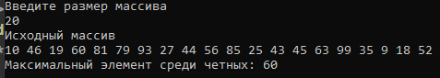

**Словесно-формульное описание алгоритма:**

1. **Начало**
2. **Ввод size**
3. **i=0**
4. **Если A[i]%2 = 0, значит max=A[i]**
5. **i=i+1, если i<size, перейти к п.4**
6. **i=0**
7. **Если A[i]>max и A[i]%2=0, значит max = A[i]**
8. **i=i+1, если i<size, перейти к п.7**
9. **Вывод max**
10. **Конец**